✖
ドラッグレター（２０２５年 １２月号）
２年生
３つのバツ（ ）は絶対しないように！
これらは医薬品の間違った使い方です

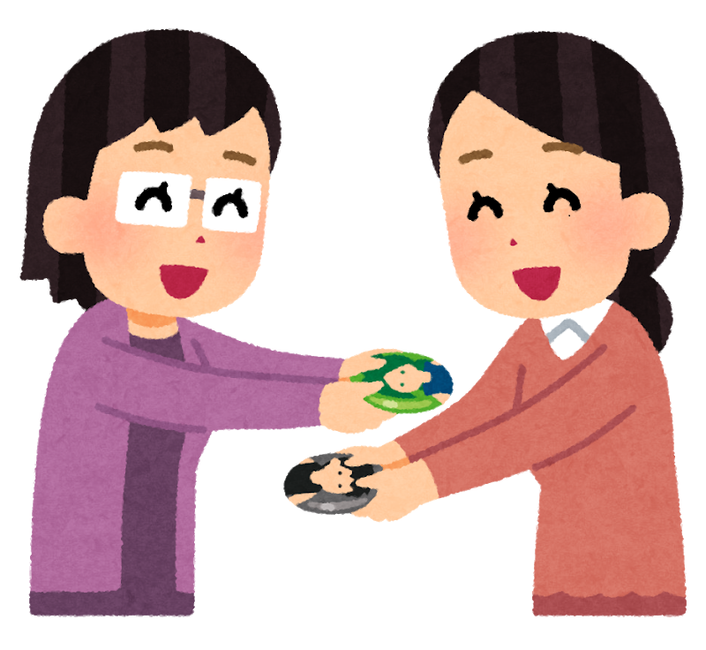
１つめのバツ
他人の医薬品を使う
自分の医薬品をあげる
3つめのバツ
使用期限の切れた医薬品を使用
使い切りタイプの医薬品を再使用


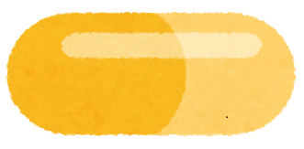

○ 他人の医薬品が、自分の症状や
体質に合うとは限りません

○ 自分が使っている医薬品も相手の
症状や体質に合うとは限りません
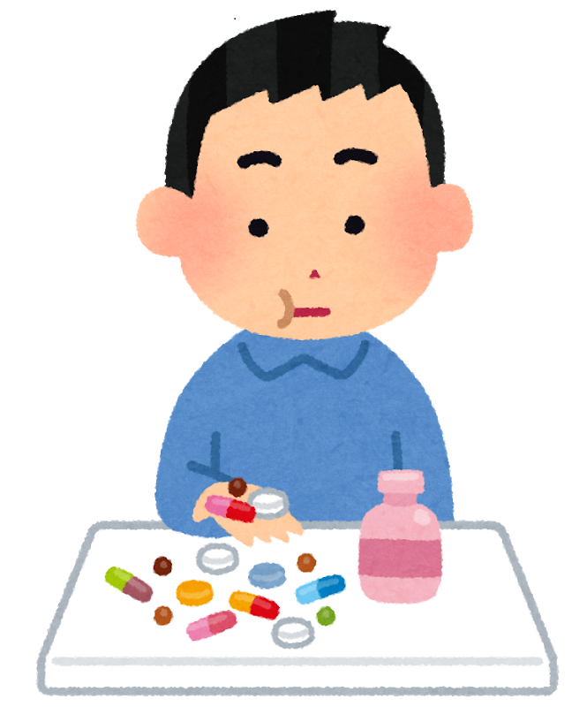
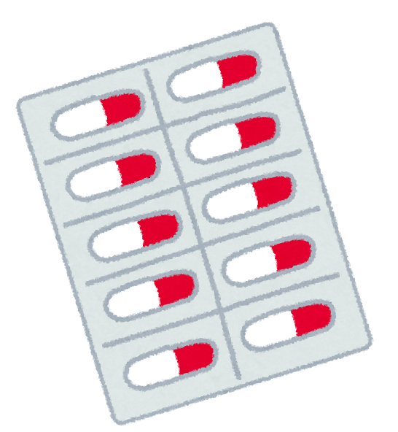
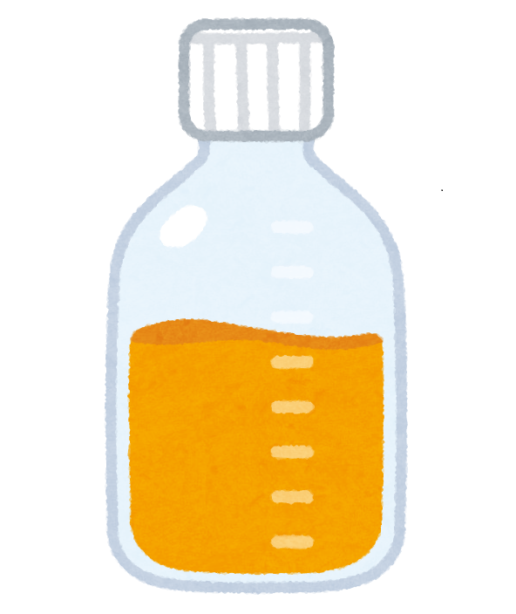
使用期限切れ

2つめのバツ
自分の判断で医薬品の量を
増やしたり減らしたりする

○ 期限切れ医薬品は、成分が分解
している可能性があり、体に悪影
響を及ぼすことがあります

○ 使い切りタイプの医薬品を再使用
することも不衛生なため、バツです

○ 医薬品が効き過ぎて副作用が
現れたり、効果が得られず症状が
ぶり返したりすることがあります

健康やお薬などについて、気になることがある方は、相談薬局・出張相談会で薬剤師に気軽にお尋ねください。

作成・発行元

《 －出張相談会－ 保健室に学校薬剤師が来ます 》
ドラッグレターの内容、医薬品や健康、薬物乱用など
について、相談・聞きたいことがある人は保健室まで！
●月●日（●） ●時●分 ～ ●時●分

